DAFTAR RIWAYAT PENDIDIKAN

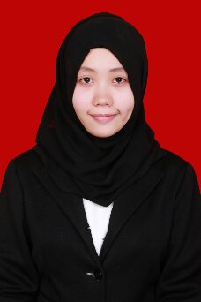
SUMARTINA lahir di Cinta Damai Desa Balambano Kecematan Wasuponda Kabupaten Luwu Timur, Provinsi Sulawesi Selatan pada tanggal 16 juni 1993. Merupakan anak kedua dari tiga bersaudara dari pasangan Suyetno dan Wartini.
Penulis memulai pendidikan tahun 1999 pada pendidikan dasar di SDN 425 amasi, kecamatan Wasuponda Kabupaten Luwu Timur dan lulus pada tahun 2005. Pada tahun yang sama, penulis melanjutkan pendidikan di SMP Negeri 1 Wasuponda, Kabupaten Luwu Timur dan lulus pada tahun 2008, kemudian melanjutkan pendidikan di SMK Negeri 1 Malili, Kabupaten Luwu Timur dengan mengambil jurusan TKJ (Teknik Komputer dan Jaringan) dan lulus pada tahun 2011. Di tahun yang sama penulis menempuh pendidikan perguruan tinggi Negeri di Universitas Negeri Makassar, Fakultas Ilmu Pendidikan, Jurusan Administrasi Pendidikan, Progran Strata 1 (S1). Riwayat organisasi, sebagai Anggota HIMA AP FIP UNM Periode 2012-2013.

